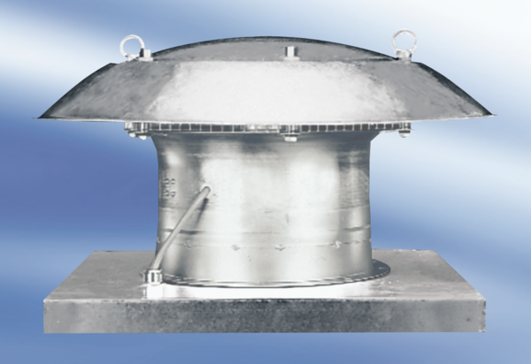Axiální střešní ventilátor DZD 30/6 A-ExObsah dodávky: 1 kusSortiment: C
Typové číslo: 0087.0765Výrobce: MAICO

